SUBSIDIO RECIEN NACIDO
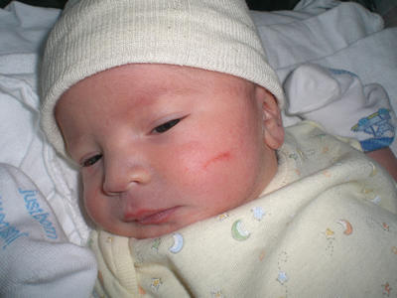
Consiste en la entrega de la Asignación mensual, equivalente a $ 6.500 se postula hasta 3º mes de nacimiento del menor.
Pueden acceder las madres beneficiarias del Subsidio maternal de escasos recursos y sin previsión social.
Beneficiaria:
Primer y segundo quintil Hasta 11.734. puntos Ficha Protección Social. )
Requisitos:
Ser beneficiaria el subsidio maternal de la comuna tramitación inmediata hasta el 3 mes de nacimiento del menor.
Documentos:
- Certificado de nacimiento el menor.
- Certificado servicio de salud, que acredite asistencia a programas de salud, para menores de 6 años.

CONSULTAS
FONO : 524600 – 524645
DEPARTAMENTO SOCIAL
FUNCIONARIA ENCARGADA

